Chers parents et mes chers élèves,
Si vous désirez m’envoyer des photos du travail que vous faites sur ma boite mail n’hésitez pas.
Voici le travail du Mercredi 1er avril :
Rituels : sur le cahier vert
Rituel de vocabulaire : Nommer les images suivantes. Sur le cahier vert, écrire seulement le numéro de l’image et la réponse associée. Si vous ne connaissez pas la réponse, ce n’est pas grave, mercredi après-midi vous les recevrez.
- cerf | - biche
- faon | - renard
- lièvre | - pic vert
- carpe | - faisan
- sanglier | - daim
- belette | - chamois
- pigeon ramier | - ragondin
- musaraigne | - hirondelle
- cigogne | - ours brun
- bison d’Europe | - écureuil

De quel continent sont ces animaux ? l’Europe
Calculs : à poser et à résoudre sur le cahier vert
Cm1  2 536 004 + 1 757 886 = 4 293 890  125 420 / 5 = 25 084  42 356 x 26 = 1 101 256  423 602 – 366 573 = 57 029 | Cm2  33 245 102 + 18 720 036 = 51 965 138  35 928 / 8 = 4 491  36 478 x 39 = 1 422 642  486 258 – 463 866 = 22 392

Anglais : recopier sur le cahier vert et traduire :
I like honey and chocolate but I don’t like mustard and marmelade. J’aime le miel et le chocolat mais je n’aime pas la moutarde et la confiture.
I love cheese and chiken but I hate coffee. J’adore le fromage et le poulet mais je déteste le café.

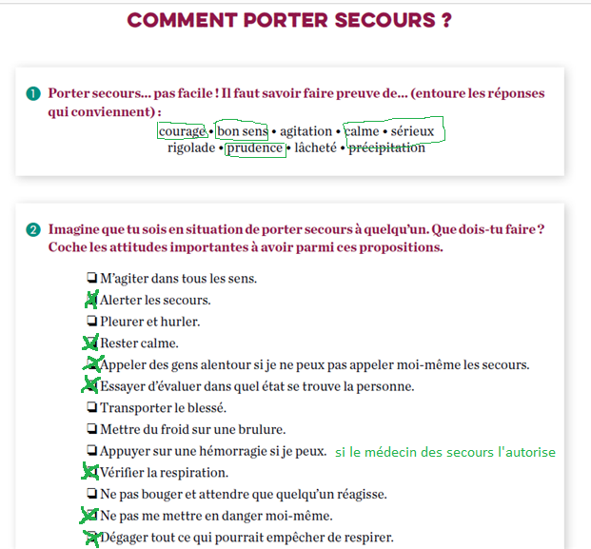
Dictée
Violette à la campagne
Violette a accompagné sa grand-mère dans un endroit que cette dernière aimait beaucoup. Elles ont marché vers une falaise sur un petit sentier plutôt raide. La fillette portait le sac avec le piquenique. | 33 mots
Là-haut, quelle vue magnifique ! La rivière serpentait tranquillement parmi les champs, les collines ondulaient doucement.  Après le piquenique, elles ont fait la sieste dans l’herbe haute. Puis elles ont pris un autre chemin pour redescendre et, soudain, elles ont croisé un troupeau de vaches. | 77 mots
« N’aie pas peur, a dit Grand-mère. Reste derrière moi. » Avec son bâton, elle a poussé calmement les bêtes sur le côté. Alors les deux promeneuses sont passées sur le bord du chemin. | 110 mots

Mots de la semaine :
Grand-mère, une falaise, un sentier, le piquenique, l’herbe, une promeneuse, une colline , Onduler, serpenter, accompagner, Petit, raide, magnifique, Calmement, tranquillement, doucement, là-haut, soudain, cette, après.

